
Міністерство освіти і науки України Національний технічний університет України
«Київський політехнічний інститут»

Лабораторна робота №1

з дисципліни «Алгоритми та методи обчислень»

Виконав студент групи: КВ-22
ПІБ: Крутогуз Максим Ігорович
Перевірив:

Київ 2024

ОБЧИСЛЕННЯ ЗНАЧЕНЬ ФУНКЦІЇ
Загальне завдання:
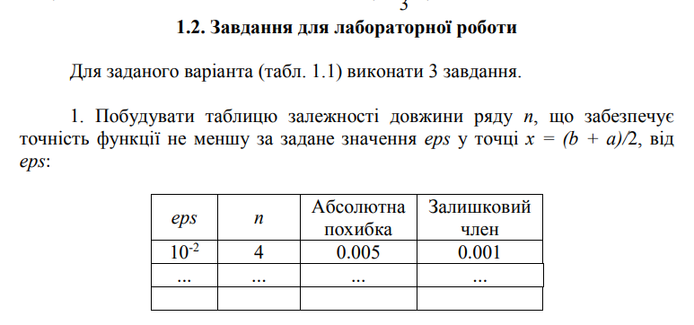
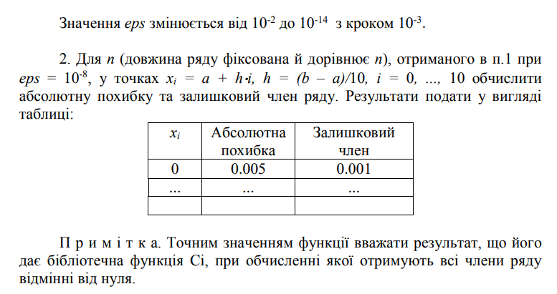
Індивідуальне завдання:
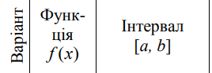
Код програми:
// my task is chx on the interval [0, 1]

interface Task1Data {
eps: string,
n: number,
absoluteError: number,
reminder: number,
calculatedValue: number,
realValue: number
}

interface Task2Data {
x: number,
absoluteError: number,
reminder: number,
calculatedValue: number,
realValue: number
}

class Calculation {
public static readonly a: number = 0
public static readonly b: number = 1

public static firstTableGeneration() : void {
const data : Task1Data[] = []
const x = (this.b + this.a) / 2
console.log("x = " + x)
for (let epsDegree: number = 2; epsDegree <= 14; epsDegree += 3) {
const eps: number = 10**-epsDegree
let res: number = 1
let uk: number = x**2 / 2
let k = 2
while (eps < uk*2/3 || ((k = k - 2) && false)) {
res += uk
uk *= x**2 / ((k + 1) * (k + 2))
k += 2
}
const task1Data: Task1Data = {
eps: '10^-' + epsDegree,
n: k,
absoluteError: Math.abs(Math.cosh(x) - res),
reminder: uk,
calculatedValue: res,
realValue: Math.cosh(x)
}
data.push(task1Data)
}
console.table(data)
}

public static secondTableGeneration(n: number) : void {
const data: Task2Data[] = []
const h: number = (this.b - this.a) / 10
console.log('h = ' + h)
for (let i = 0; i <= 10; i++) {
const x : number = this.a + h * i
let res: number = 1
let uk: number = x**2 / 2
for (let k = 2; k <= n; k += 2) {
res += uk
uk *= x**2 / ((k + 1) * (k + 2))
}
const task2Data : Task2Data = {
x: x,
absoluteError: Math.abs(Math.cosh(x) - res),
reminder: uk,
calculatedValue: res,
realValue: Math.cosh(x)
}

data.push(task2Data)
}
console.table(data)
}
}

Calculation.firstTableGeneration()
Calculation.secondTableGeneration(10)
Налагодження та результати:
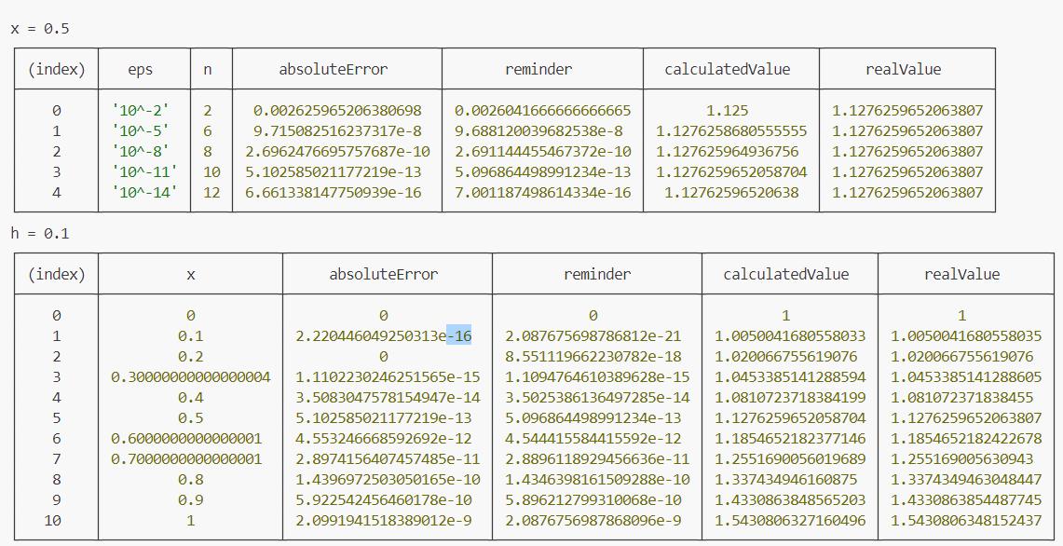
Малюнок 1: результат програми
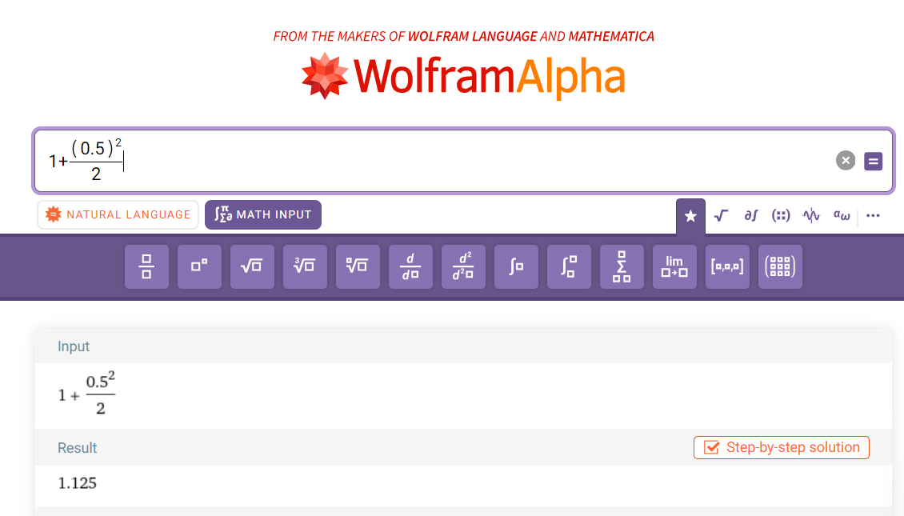
Малюнок 2: перевірка результату степеневого ряду для n=2 в точці x=0.5
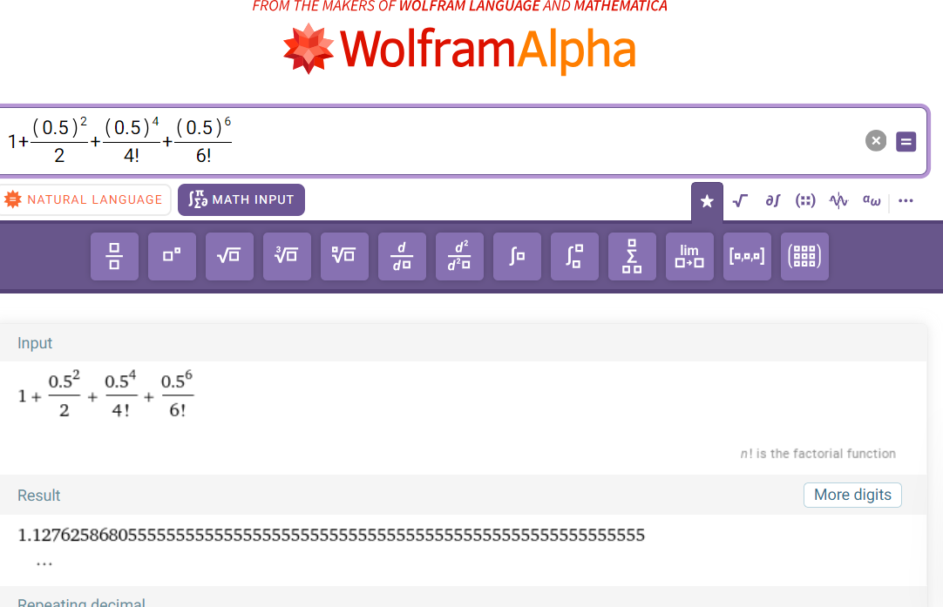
Малюнок 3: Обчислення схоже на верхній приклад, за винятком що n=6
Висновки:
Було перевірено на практиці теорію наближення чисел за допомогою ряду Тейлора. Для того, аби прорахувати функцію, ми використовуємо наближення функії в деякому недалекому околі точки, якщо ми не можемо зробити потрібно робити деякі перетворення.
Щодо наближення в першій таблиці ми бачимо, що похибка зменшується і з збільшенням члені ряду.
Щодо наближення в другій таблиці ми бачимо, що біля точки 0 менше похибка, навіть з такою самою кількістю членів. Це тому, що ми використовували ряд Маклорена, який має найбільшу точність приближення в точці 0.

Блоксхеми
